南涧县民族中学2016——2017学年下学期三月月考
高一化学试题
命题人：
班级 姓名 学号
本试卷分第Ⅰ卷（选择题）和第Ⅱ卷（非选择题）两部分，共100分，考试用时90分钟。
可能用到的相对原子质量：H:1；C：12；N:1；O:16；Na:23；Mg：24；Fe：56
注:所有题目在答题卡上做答

第I卷（选择题 共42分）
一、单项选择题（本大题共21小题，每小题2分，共42分，在每小题给出的四个选项中，只有一项是最符合题目要求的。）
1.下列关于实验操作的叙述中正确的是（ ）

A．从试剂瓶中取出的任何药品，若有剩余不能再放回原试剂瓶
B．可燃性气体点燃之前必须验纯$来&源：ziyuanku.com
C．用胶头滴管向试管中滴加液体，一定要将滴管伸入试管中
D．用温度计搅拌溶液一定要慢慢搅拌
2. 下列实验装置、选用的试剂或实验操作中，都正确的是（ ）
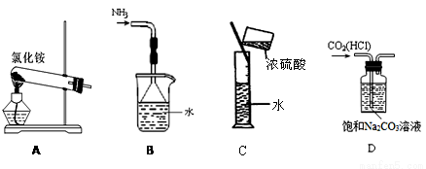
A．实验室用装置A制取氨气 B．用B装置吸收氨气，并防止倒吸
C．用C装置稀释浓硫酸 D．用D装置除去CO₂中的HCl
3. 下列括号中的分离方法运用得当的是（ ）
A．植物油和自来水（蒸馏）
B．水溶液中的食盐和碘（分液）
C．SiO₂和CaCl₂（溶解、过滤、蒸发）
D．自来水中的杂质（萃取）
4．下列化学用语正确的是( )
A．CCl₄的电子式：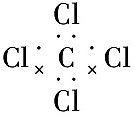
B．Na₂S的形成过程：Na·+··+·Na→
C．CO₂分子的电子式：
D．过氧化氢分子的结构式：H—O—O—H
5．是常规核裂变产物之一，可以通过测定大气或水中的含量变化来监测核电站是否发生 放射性物质泄漏。下列有关的叙述中错误的是( )
A．的化学性质与相同
B．的原子序数为53
C．的原子核外电子数为78
D．的原子核内中子数多于质子数
6．往盛氯水的试管里滴入少量紫色石蕊试液，观察到的现象是 ( )
A．紫色石蕊试液显蓝色
B．紫色石蕊试液显红色
C．紫色石蕊试液的颜色消失
D．紫色石蕊试液先显红色，后红色消失
7．金属及其化合物转化关系是化学学习的重要内容之一。下列各组物质的转化关系，不全部是通过一步反应完成的是
A．Na→NaOH→Na₂CO₃→NaCl
B．Al→Al₂O₃→Al(OH)₃→AlCl₃
C．Mg→MgCl₂→Mg(OH)₂→MgSO₄
D．Fe→FeCl₂→Fe(OH)₂→Fe(OH)₃
8. 将CO₂通入下列物质的溶液中不与其反应的是（ ）
①Na₂CO₃ ②Ca(ClO)₂ ③CaCO₃ ④CaCl₂
A.①③④ B.①和③ C.只有② D.只有④
9. 为了检验某FeCl₂溶液是否变质，可向溶液中加入( ）
A.NaOH溶液 B 铁片
C KSCN溶液 D 石蕊溶液
10．C、N、S是重要的非金属元素，下列说法正确的是( )
A．实验室用铜和浓硝酸反应制取NO
B．三种元素均可以和氧元素形成多种氧化物
C．CO₂、SO₂、NO₂都能与H₂O反应，且原理相同
D．稀硫酸、稀硝酸与铁的反应均属于置换反应
11.下列离子方程式与所述事实相符且正确的是( )
A．实验室用MnO₂和浓盐酸制取Cl₂：MnO₂+4HCl（浓）Mn²⁺+2Cl﹣+Cl₂↑+2H₂O
B．Ca(HCO₃)₂溶液中加入少量NaOH溶液：Ca^{2＋}＋2HCO₃－＋2OH－＝CaCO₃↓＋CO₃^{2－}＋2H₂O
C．向NaHSO₄溶液中滴加Ba(OH)₂溶液至呈中性：2H⁺+SO₄^{2﹣}+Ba²⁺+2OH﹣=2H₂O+BaSO₄↓
D．向次氯酸钠溶液中通入SO₂：2ClO⁻+SO₂+H₂O=SO₃^{2－}+2HClO
12. 在溶液中加入足量Na₂O₂后仍能大量共存的离子组是( )
A．K＋、AlO、Cl－、SO
B．H＋、Ba^{2＋}、Cl－、NO
C．Ca^{2＋}、Fe^{2＋}、NO、HCO
D．Na⁺、Cl—、CO₃^{2—}、SO₃^{2—资*源%库}
13．N_{A}为阿伏伽德罗常数的值，下列说法错误的是( )
A．标况下，2.24L的CO和CO₂的混合气体中所含碳原子数为0.1N_{A}
B．0.1molCl₂与足量铁反应，转移电子数为0.2N_{A}
C．常温常压下，32g的O₂和32g的O₃所含氧原子数都是2N_{A}
D．1mol/L的NaCl溶液中，含Na⁺数目为N_{A}个
14．除去某溶液里溶解的少量杂质，下列做法中不正确的是(括号内的物质为杂质)( )
A．NaCl溶液(CaCl₂)：加过量Na₂CO₃溶液，过滤，再加适量盐酸并加热
B．KNO₃溶液(KCl)：加过量AgNO₃溶液，过滤
C．NaCl溶液(Br₂)：加汽油，分液
D．NaHCO₃溶液(Na₂CO₃)：通入足量的CO_{2Ziyuanku.com}
15. A、B、C、D是化学中常见的四种物质，都含有同一种元素，A是单质，它们之间有如下转化关系：
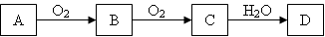
下面有关叙述不正确的是( )
A．若C是淡黄色固体，则A能与水反应放出氢气
B．若A是淡黄色固体，则C能使酸性KMnO₄溶液退色
C．若C与水反应生成D的同时也生成了B，则A是空气的主要成分之一
D．若D是一种弱酸，则A与C可以在一定条件下反应生成B
16．对于某些离子的检验及结论一定正确的是( )
A．加入稀盐酸产生无色气体，将气体通入澄清石灰水中，溶液变浑浊，一定有CO₃²⁻
B．加入氯化钡溶液有白色沉淀产生，再加盐酸，沉淀不消失，一定有SO₄^{2－}
C．加入盐酸，溶液此时无现象，再加氯化钡溶液有白色沉淀产生，一定有SO₄^{2－}
D．加入碳酸钠溶液产生白色沉淀，再加盐酸白色沉淀消失，一定有Ba²⁺
17.已知5KCl+ KClO₃+ H₂SO₄== K₂SO₄+3Cl₂+3H₂O，下列说法不正确的是( )
A.KClO₃是氧化剂
B. 被氧化与被还原的氯元素的质量比为5：1
C.H₂SO₄ 既不是氧化剂又不是还原剂
D.1molKClO₃参加反应时有10mol电子转移
18.下列关于元素周期表和元素周期律的说法错误的是( )
A．Li、Na、K原子的电子层数随着核电荷数的增加而增多
B．第2周期元素从Li到F，非金属性逐渐增强
C．因为Na比K容易失去电子，所以Na比K的还原性强
D．O与S为同主族元素，且O比S的非金属性强
19. 下表是元素周期表的一部分，有关说法正确的是( )
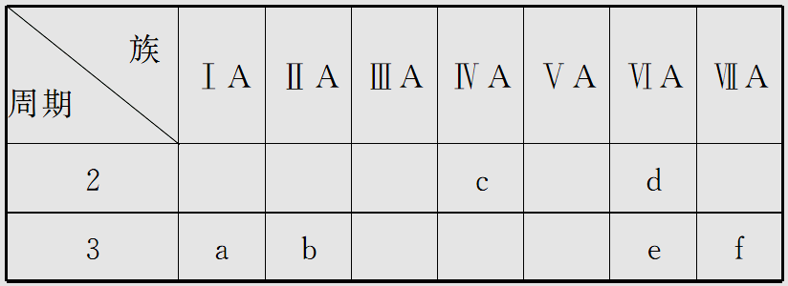

A．e的氢化物比d的氢化物稳定
B．a、b、e三种元素的原子半径：e＞b＞a
C．六种元素中，c元素单质的化学性质最活泼
D．c、e、f的最高价氧化物对应的水化物的酸性依次增强
20．部分短周期元素的有关信息为：
元素代号 | 元素性质或原子结构
T | 第二层上的电子数是第一层的3倍
R | 与T 同一族
L | L²⁺与T²⁻的核外电子数相等
Q | 与L同族
Z | 元素最高正价是+3价，与L同周期
根据上表中信息，判断以下叙述正确的是( )
A．氢化物的稳定性为H₂T＜H₂R
B．单质与稀盐酸反应的速率为L＜Q
C．Z与T形成的化合物具有两性
D．L与R通过离子键形成的化合物阴阳离子的核外电子数相等
21．短周期主族元素X、Y、Z、W的原子序数依次增大，X、Y、Z原子的最外层电子数之和为12，Y、Z、W位于同一周期，Z原子的最外层电子数既是X原子内层电子总数的3倍，又是Y原子最外层电子数的3倍。下列说法不正确的是（ ）Ziyuanku.com
A．原子半径：Y＞X，离子半径Z＜W
B．元素Y的单质能与元素X的最高价氧化物发生置换反应
C．元素Y和W能形成YW₂型离子化合物
D．W的单质有毒，能使湿润的有色布条褪色

第Ⅱ卷（非选择题 共58分）
二、非选择题（本大题共4小题，共58分，把答案填在题中横线上）。
22．(14分)下表为元素周期表的一部分，请参照元素①～⑨在表中的位置回答下列问题。
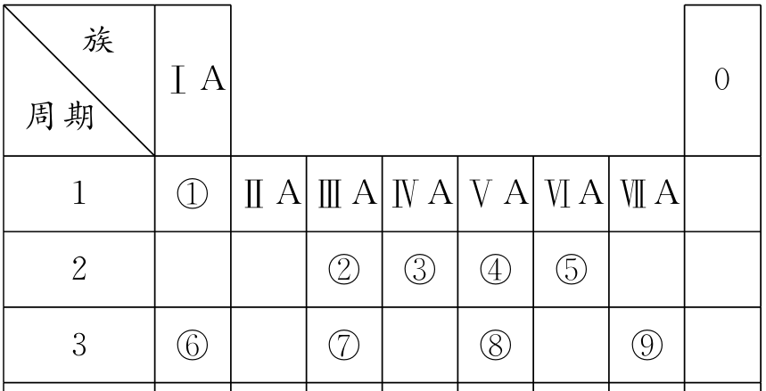
(1)元素⑤的原子结构示意图为： 。
(2)③和④的最高价含氧酸的酸性强弱关系是________________(用化学式填写)。
(3)⑥、⑦、⑨的简单离子的离子半径由大到小的顺序是________(用离子符号填写)。
(4)由①和⑤两种元素组成的化合物，含有18个电子，该化合物中所含化学键类型是 。
(5)下列叙述能说明非金属性⑨>⑧的是 。（不能结合周期表中的位置判断）WWW.ziyuanku.com
A、⑨的原子最外层电子数比⑧的多；
B、含氧酸的酸性⑨>⑧；
C、⑧⑨元素的简单阴离子的还原性⑧>⑨；
D、原子半径：⑨<⑧
(6)由⑤与⑥形成的某种化合物中含有两种化学键，该化合物的电子式为_______________。
该化合物与CO₂反应的化学反应方程式为 。

23．（14分）无色透明溶液中可能大量存在Ag＋、Mg^{2＋}、Al³⁺、Cu^{2＋}、Fe^{3＋}、Na＋\中的几种，请填写
下列空白：
(1)不做任何实验就可以肯定原溶液中不存在的离子是 。
(2)取少量原溶液，加入过量稀盐酸，有白色沉淀生成；再加入过量的稀硝酸，沉淀不消失。
说明原溶液中肯定存在的离子是 ，有关的离子方程式为 。
(3)取(2)中的滤液，加入过量的NaOH溶液，产生的沉淀与加入NaOH溶液体积的关系如下图
所示，说明原溶液中肯定有 ，肯定不存在 ，b—C段所示的离子方程$来&源：ziyuanku.com
式为 。
(4)原溶液可能大量存在的阴离子是下列的 。
A．Cl－ B．NO C．CO D．OH－
WWW.ziyuanku.com
24．（12分）已知A为淡黄色固体，T、R为两种常见的用途很广的金属单质，D是具有磁性的黑
色晶体，C是无色无味的气体，H是白色沉淀，W溶液中加入KSCN出现血红色。
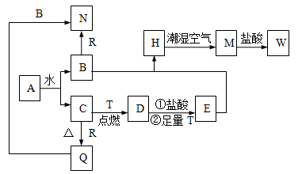
（1）写出下列物质的化学式：
D： E： N： 。
（2）B与E混和得到H并在潮湿空气中变成M的过程中，可能观察到的现象： ；
（3）按要求写方程式：
①B和R反应生成N的离子方程： ；
②M→W的离子方程： 。

25.(18分)某同学为探究元素周期表中元素性质的递变规律,设计了如下系列实验。
Ⅰ(1)将钠、镁、铝各1 mol分别投入到足量的同浓度的盐酸中,试预测实验结果:反应剧烈程
度顺序为 （填元素符号）。
(2)向Na₂S溶液中通入氯气出现黄色浑浊,可证明Cl的非金属性比S强,反应的离子方程式
为 。
Ⅱ利用如图装置可验证同主族元素非金属性的变化规律。
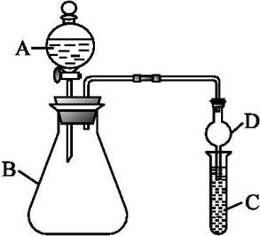
(3)仪器A的名称为 ,干燥管D的作用为防止 。
(4)若要证明非金属性:Cl>I,则A中加浓盐酸,B中加KMnO₄(KMnO₄与浓盐酸常温下反应生成氯气),C
中加淀粉—碘化钾混合溶液,观察到C中溶液 (填现象),即可证明。C中发
生反应的离子方程式为 。 从环境保护的观点考虑,此装置缺少尾
气处理装置,可用 溶液吸收尾气。
(5)若要证明非金属性:C>Si,则在A中加盐酸、B中加CaCO₃、C中加Na₂SiO₃溶液。观察到C中溶
液 (填现象),即可证明。但有的同学认为盐酸具有挥发性,可进入C中
干扰实验,应在两装置间添加装有 溶液的洗气瓶除去。
南涧县民族中学2016——2017学年下学期三月月考
参考答案
一、选择题（每空2分，共42分）
题号 | 1 | 2 | 3 | 4 | 5 | 6 | 7 | 8 | 9 | 10 | 11
答案 | B | B | C | D | C | D | B | D | C | D | C
题号 | 12 | 13 | 14 | 15 | 16 | 17 | 18 | 19 | 20 | 21
答案 | A | D | B | B | C | D | C | D | C | A
二、非选择题（每空2分）
22、（14分）
⑴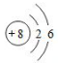
⑵H₂CO₃<HNO₃ ⑶Cl_>Na⁺>Al³⁺ ⑷极性共价键、非极性共价键 ⑸C
⑹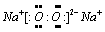 2Na₂O₂ + 2CO₂=2Na₂CO₃ + O₂↑
23、（14分）
⑴Cu²⁺、Fe³⁺ ⑵Ag⁺ Ag⁺+Cl⁻=AgCl↓ ⑶Al³⁺，Mg²⁺ Al(OH)₃+OH—=AlO₂—+2H₂O
⑷B
24、（12分）
⑴Fe₃O₄ FeCl₂ NaAlO₂ ⑵白色固体迅速变成灰绿色，最后变成红褐色
⑶2Al+2OH—+2H₂O=2AlO₂—+3H₂↑ ②Fe(OH)₃ +3H⁺=Fe³⁺+3H₂O
25、（18分）
Ⅰ⑴Na>Mg>Al ⑵S^{2—}+Cl₂=S↓+2Cl—
Ⅱ⑶分液漏斗 倒吸 ⑷变蓝色 Cl₂+2I—=2Cl—+I₂ NaOH ⑸变浑浊（或产生白色沉淀、胶状物） 饱和NaHCO₃

